# Lcd shield

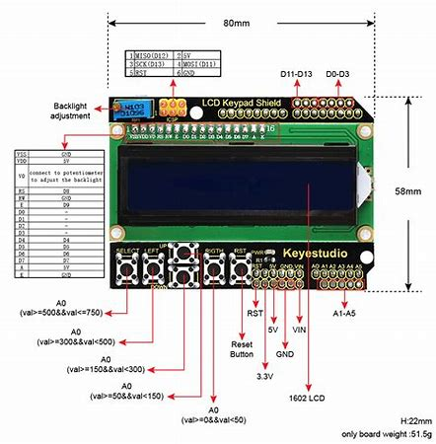Een Lcd heeft 16 aansluitingen. Je kunt een lcd aansluiten als een 8 bit parallel data en 3 bit voor de besturing. Dit betekend dus dat je bijna alle digitale poorten gebruikt zou hebben. Je kunt het lcd ook aansluiten op 7 digitale poorten 3 besturing en 4 data poorten deze optie is hier gebruikt. Wil je een display met wat hardware aansluiten op twee poorten dan kun je dit doen via een I2C verbinding.

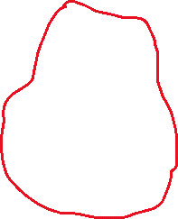

# I2C bus

De I2C bus is ontwikkeld door Philips de bus. Deze bus kun je gebruiken om verschillend Arduino shields te koppelen. De Arduino shields hebben dan 4 aansluitingen namelijk

* VCC
* SDA
* SCL
* GND

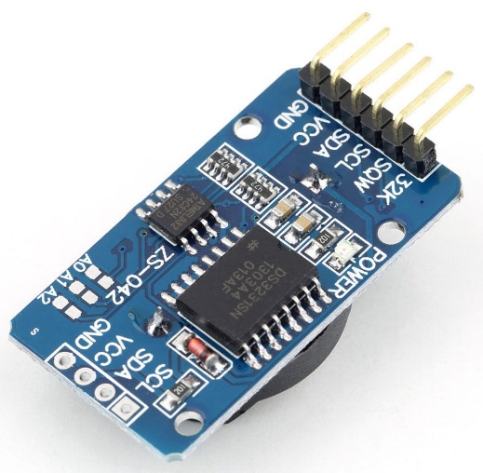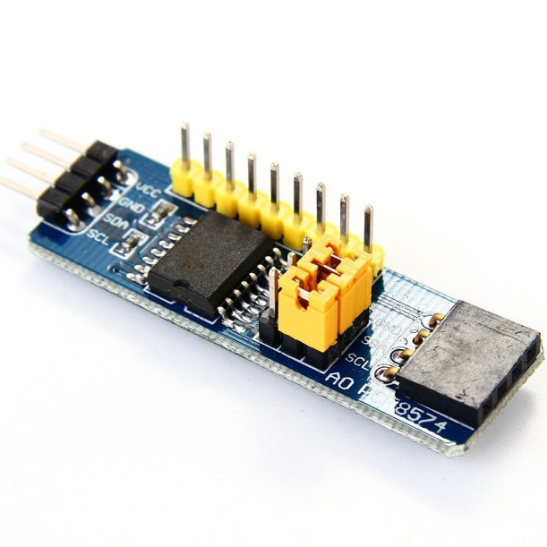

De code bibliotheek (libraries) kun je meestal wel een voorbeeld vinden.

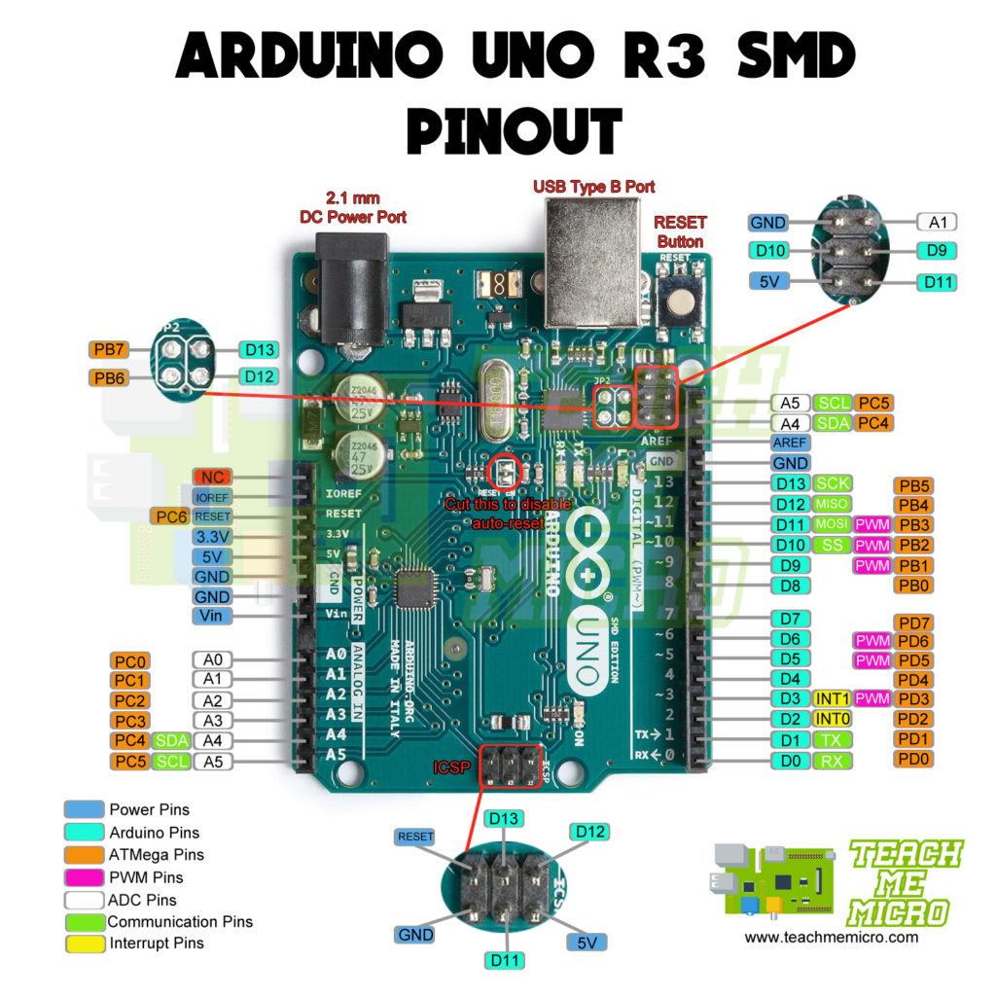De Ardunio SDA en SCL zij rood omcirkeld.



Meer informatie over I2C kun je via de link vinden [I²C-bus - Wikipedia](https://nl.wikipedia.org/wiki/I%C2%B2C-bus)

# DS180

De DS1820 is een digital temperatuur sensor. Hiermee kun je nauwkeurig de temperatuur meten.

Er is een library met voorbeelden beschikbaar

# DS3231

Als je een klok gemaakt hebt, zul je zien dat deze na een een tijdje de tijd niet meer correct is. Dit komt omdat de Arduino vele dingen doet, waardoor de tijd achter gaatlopen. Dit kun je oplossen dmv een RTC(Real Time Clock). Dit shield wordt aan de I2C bus gekoppeld. Er is een library met een code voorbeeld beschikbaar.